中一·今日动态
｜2024.12.23
-来园情况-
今天是星期一，阴天。在园22人，3人请假哦。希望生病请假的小朋友好好休息，健康来园哦！如果孩子身体有不适，也请爸爸妈妈们及时告知老师~
来园的小朋友们能热情的和老师打招呼，还能绕好水杯带，放好自己的物品，做自己的事情，每个小朋友都很有序。
今天的点心是：鲜牛奶、奶酪棒、奇亚籽脆脆椰。小朋友们能自己倒牛奶，并且早点都能吃完，不浪费，同时离开座位能主动收拾好桌面垃圾，保持整洁。
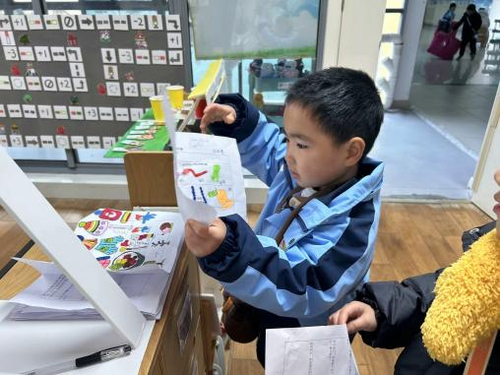 | 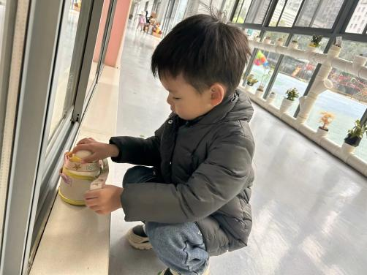 | 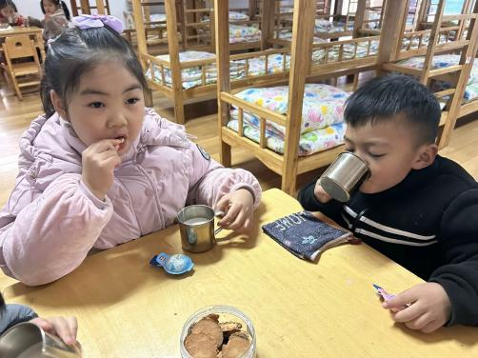
周末我们和爸爸妈妈一起调查了冬天的秘密，早上我们把调查表整齐的摆放在一起。 | 绕水杯带已经成为我们的习惯啦，这样我们的水杯放在水杯车上就不会打结啦！ | 吃早点咯，一杯热乎乎的牛奶喝下去，身体都变暖和了！搭配着香脆的饼干，真美味！
-区域游戏-
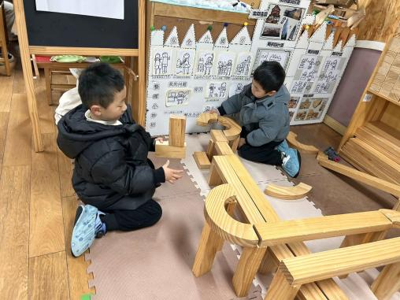 | 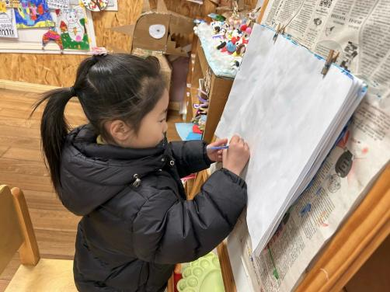 | 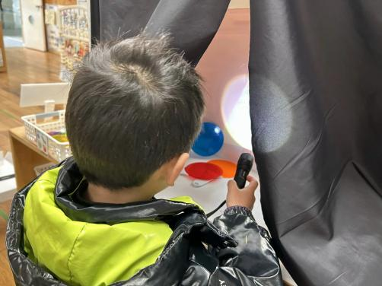
建构区：  琦琦、一凡和小树今天还是选择了建构区，他们把上周没完成的高架继续完成。能坚持完成一件事很棒哦！他们合作建构，如果在游戏时能做好计划，再专注一点你们会更棒。 | 美工区：  安安正在用颜料进行绘画呢，她用了彩色颜料绘画出了彩虹色的花，而且还绘画了蓝色的天空，绘画时很专注，不受别人打扰。如果能将冬天和画面有机结合，相信你的画会更丰富！ | 科探区：  小逸在用手电筒进行光影游戏，他照射两种不同颜色的玻璃纸，发现两种颜色可以组合成新的颜色！颜色的小秘密被他发现了，光影还有哪些玩法呢？手影也很神奇哦，快去试试吧！
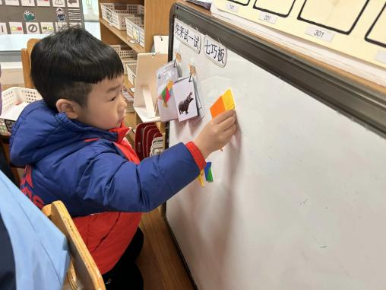 | 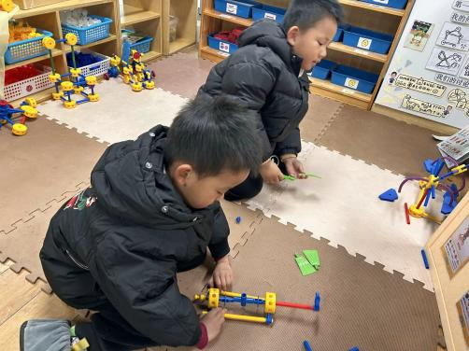 | 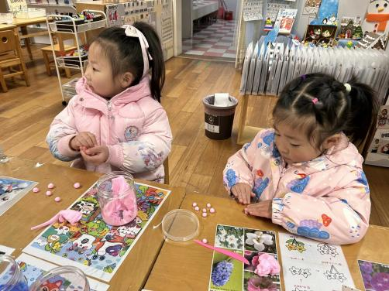
益智区：  最近的分享交流中，孩子们对七巧板兴趣很高涨。力新在游戏时间利用七巧板拼了很多不同小动物，有的是根据卡片拼摆，有的是根据动物的样子想象拼摆。你是个喜欢开动脑筋的男孩！ | 万能工匠：  万能工匠的小朋友已经有了自己的一套游戏流程了。先找好图片然后数好对应的材料进行拼搭。果果和浩浩两个人也是互不打扰，在做自己的事。遇到问题会请求同伴的帮助。 | 美工区：  朵朵和又又在用黏土做玫瑰花。朵朵像个小老师一样教又又，她们先把黏土搓成一个个小圆球，然后进行按压围合，一朵玫瑰花很快就完成了。两个人互相合作，默契配合，棒！
-户外活动-
冬天来啦，我们要动起来让身体变暖和！今天我们来到了滑滑梯进行户外活动。小朋友们都能够保护自己，也会保护他人，有很强的安全意识。同时，孩子们也能照顾好自己，累了及时喝水休息、拉拉链。
在进行户外活动之前，我们去保健室进行身高体重的测量。
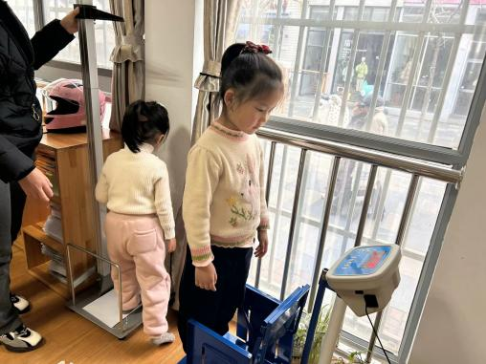 | 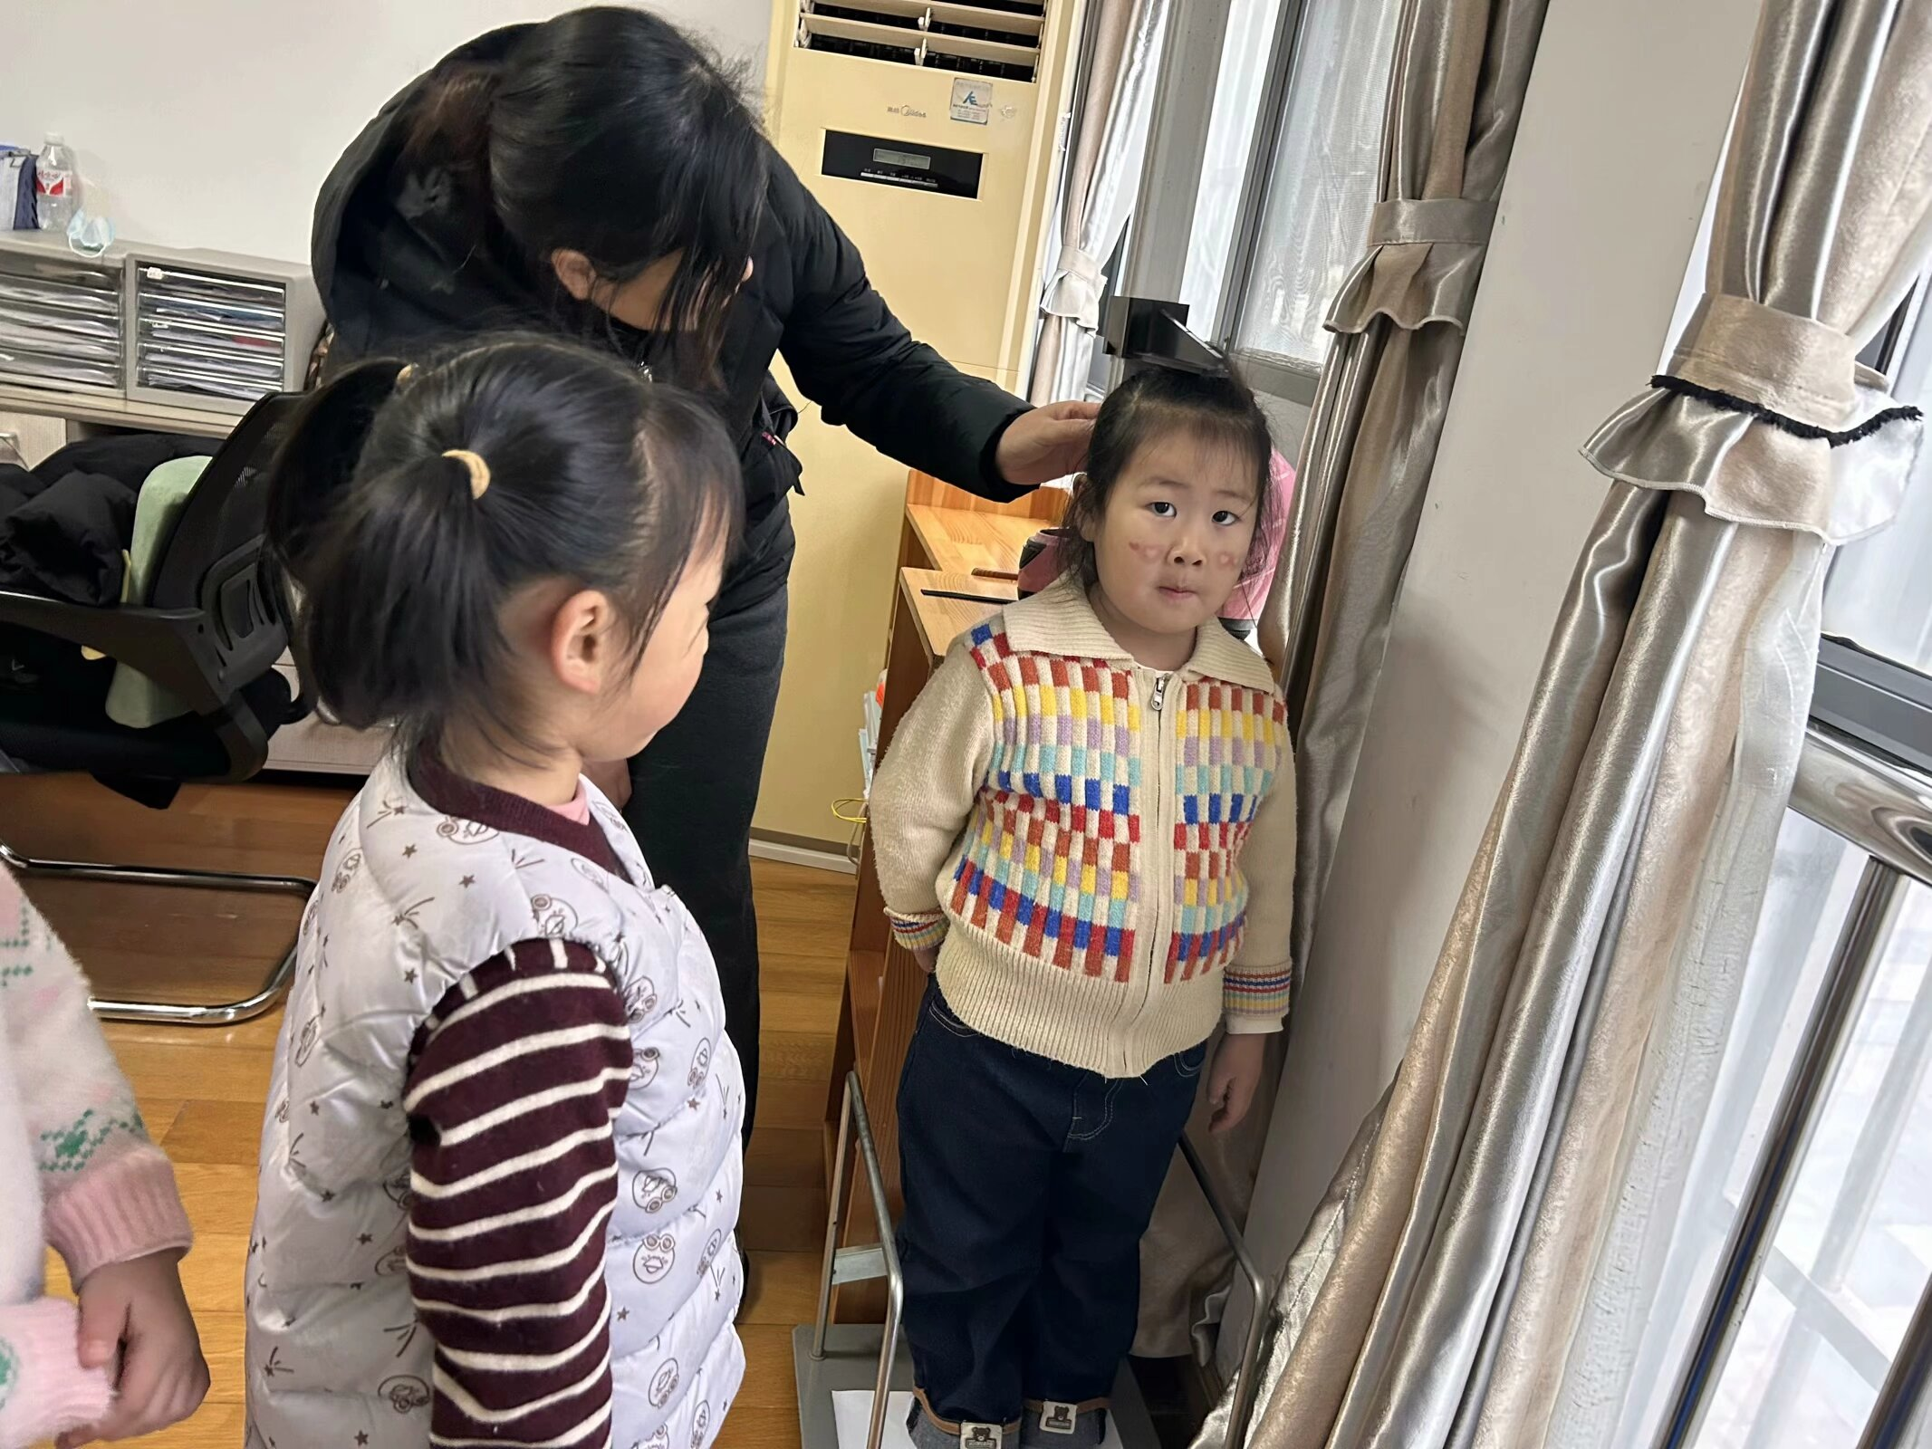 | 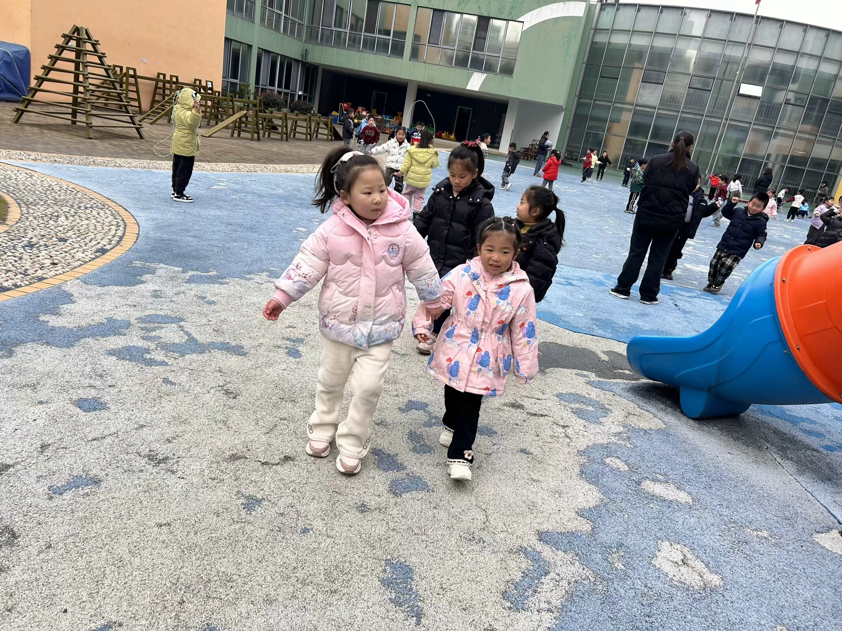
站在称上量一量我的体重。 | 每天吃饭不挑食，我有长高了！ | 和好朋友在一起最开心啦！
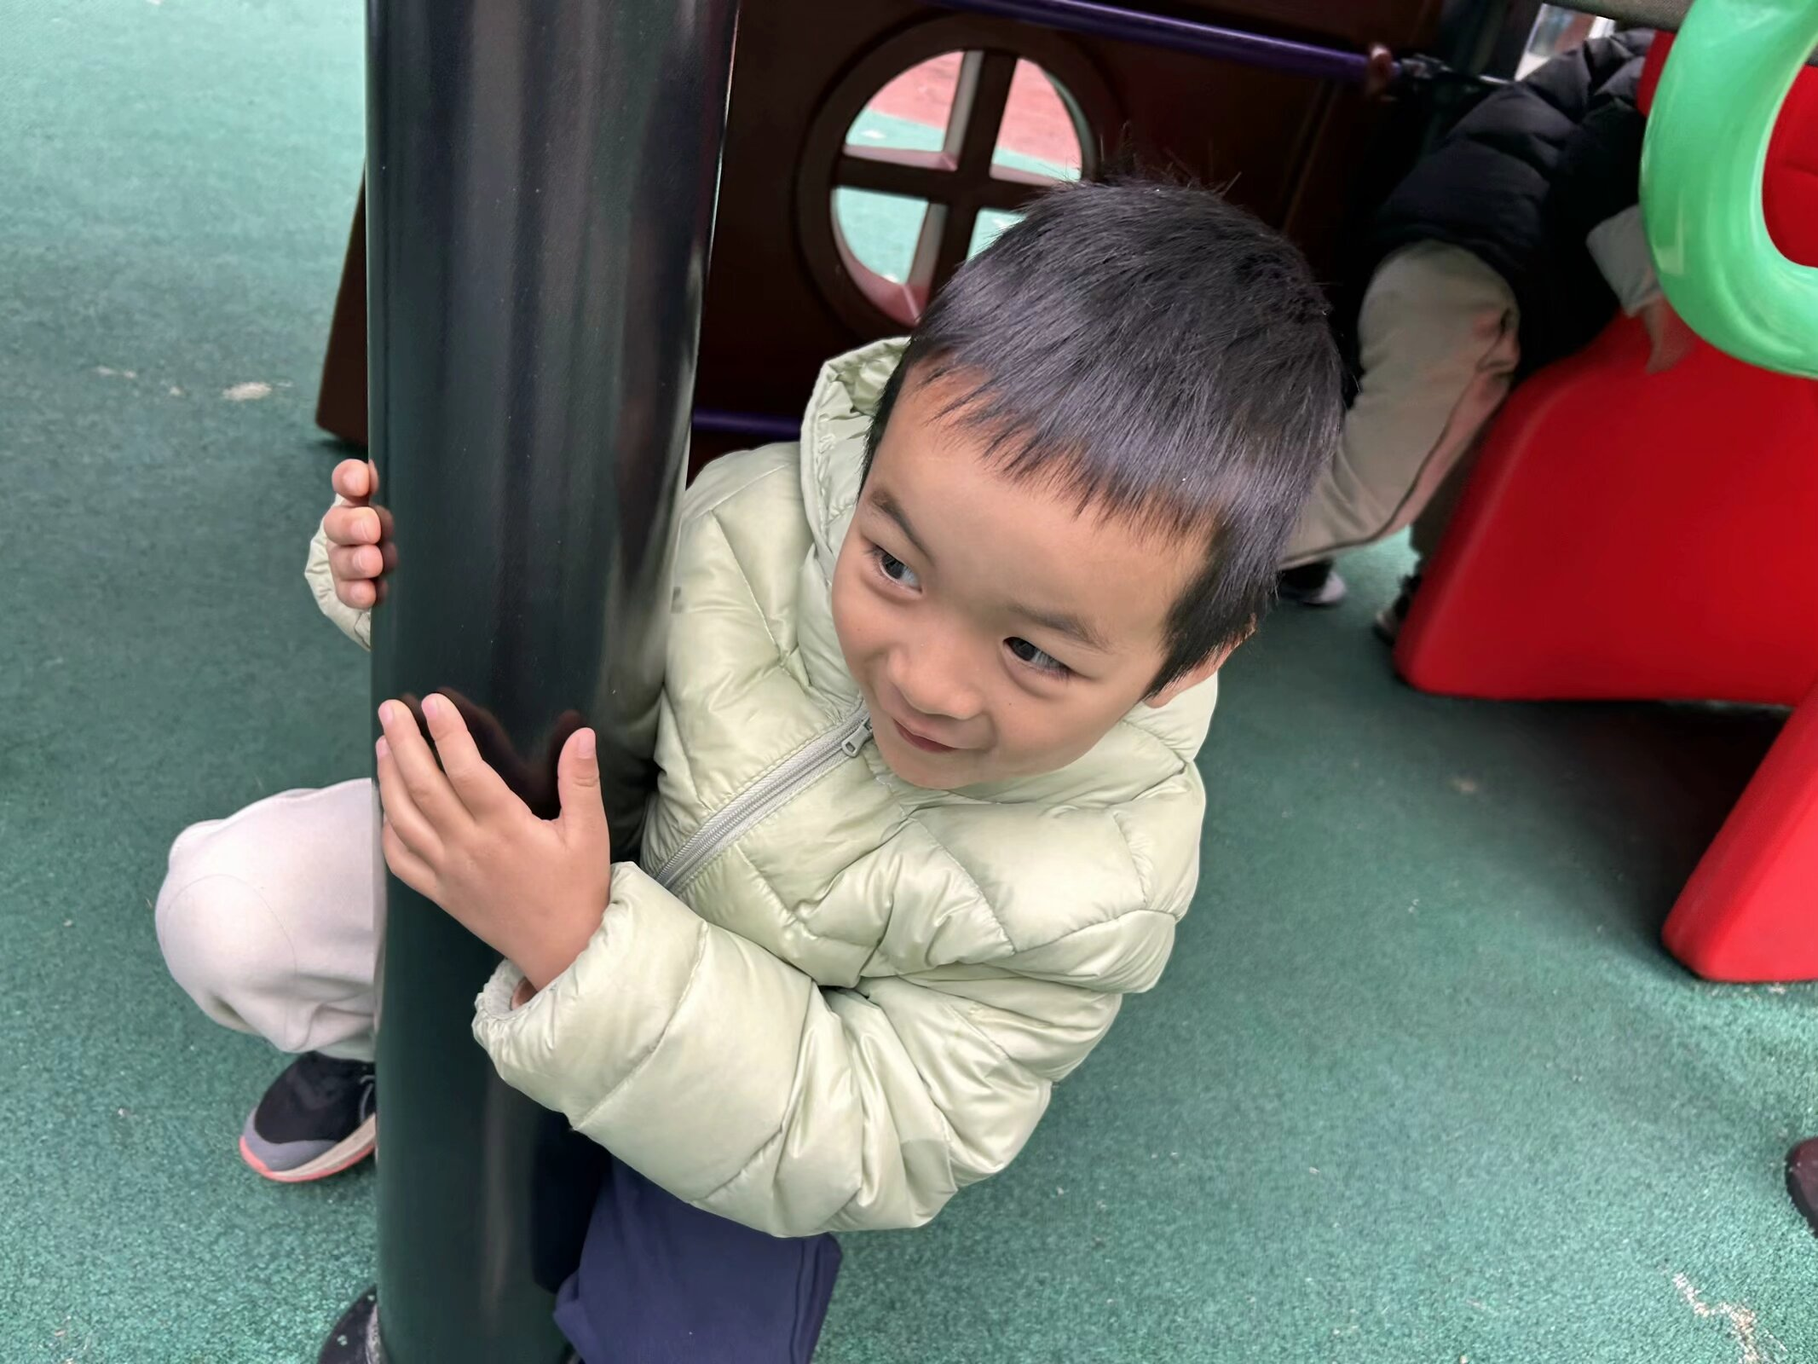 | 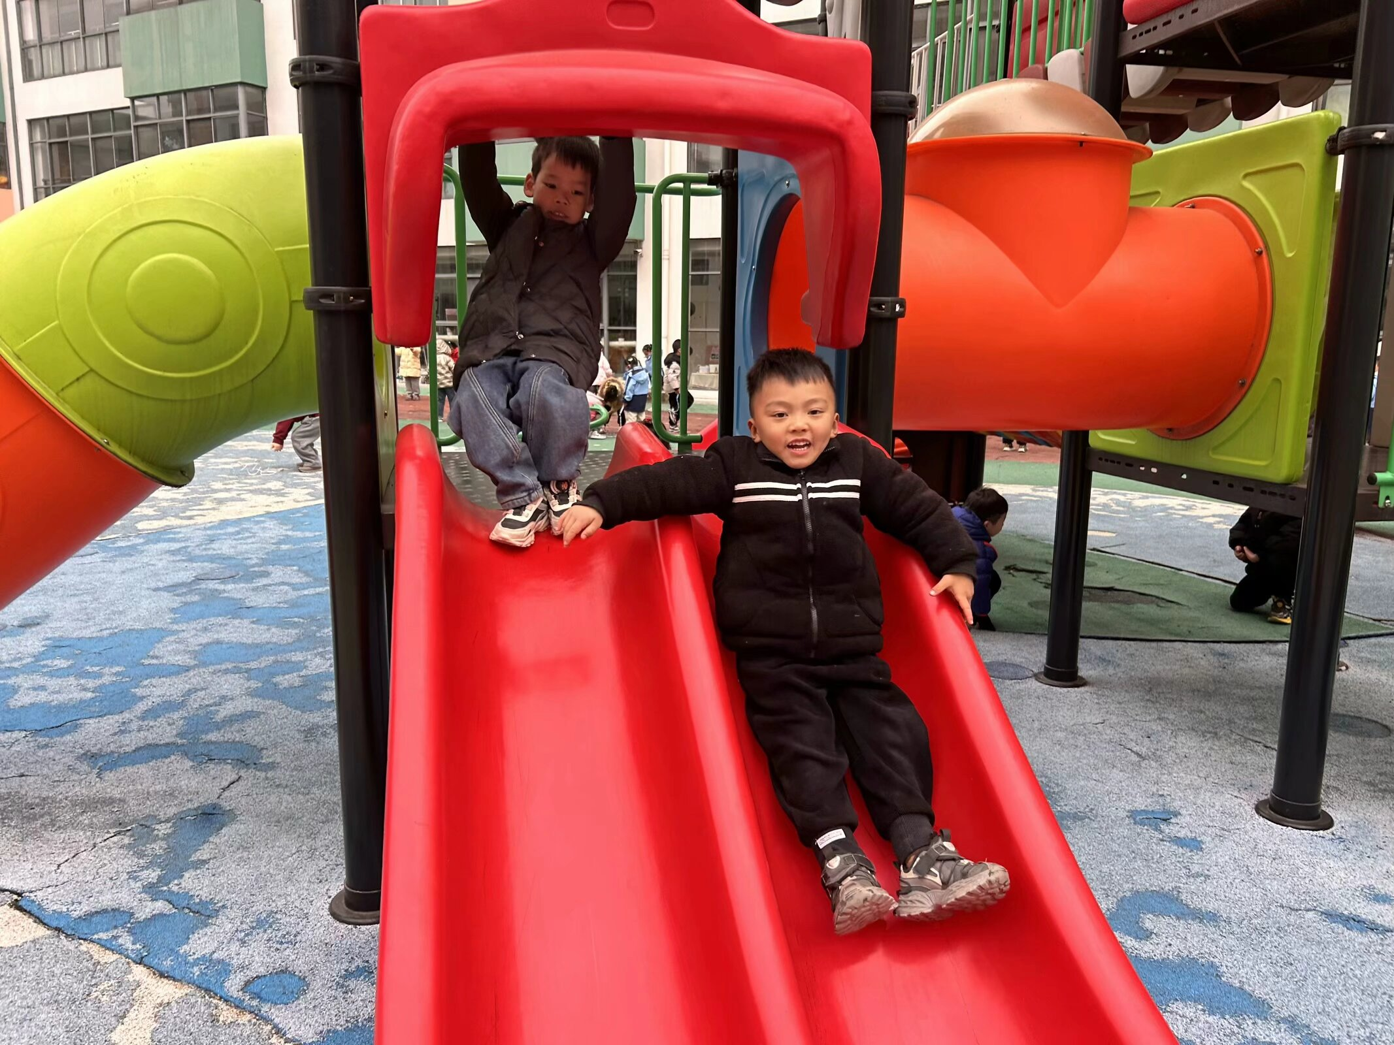 | 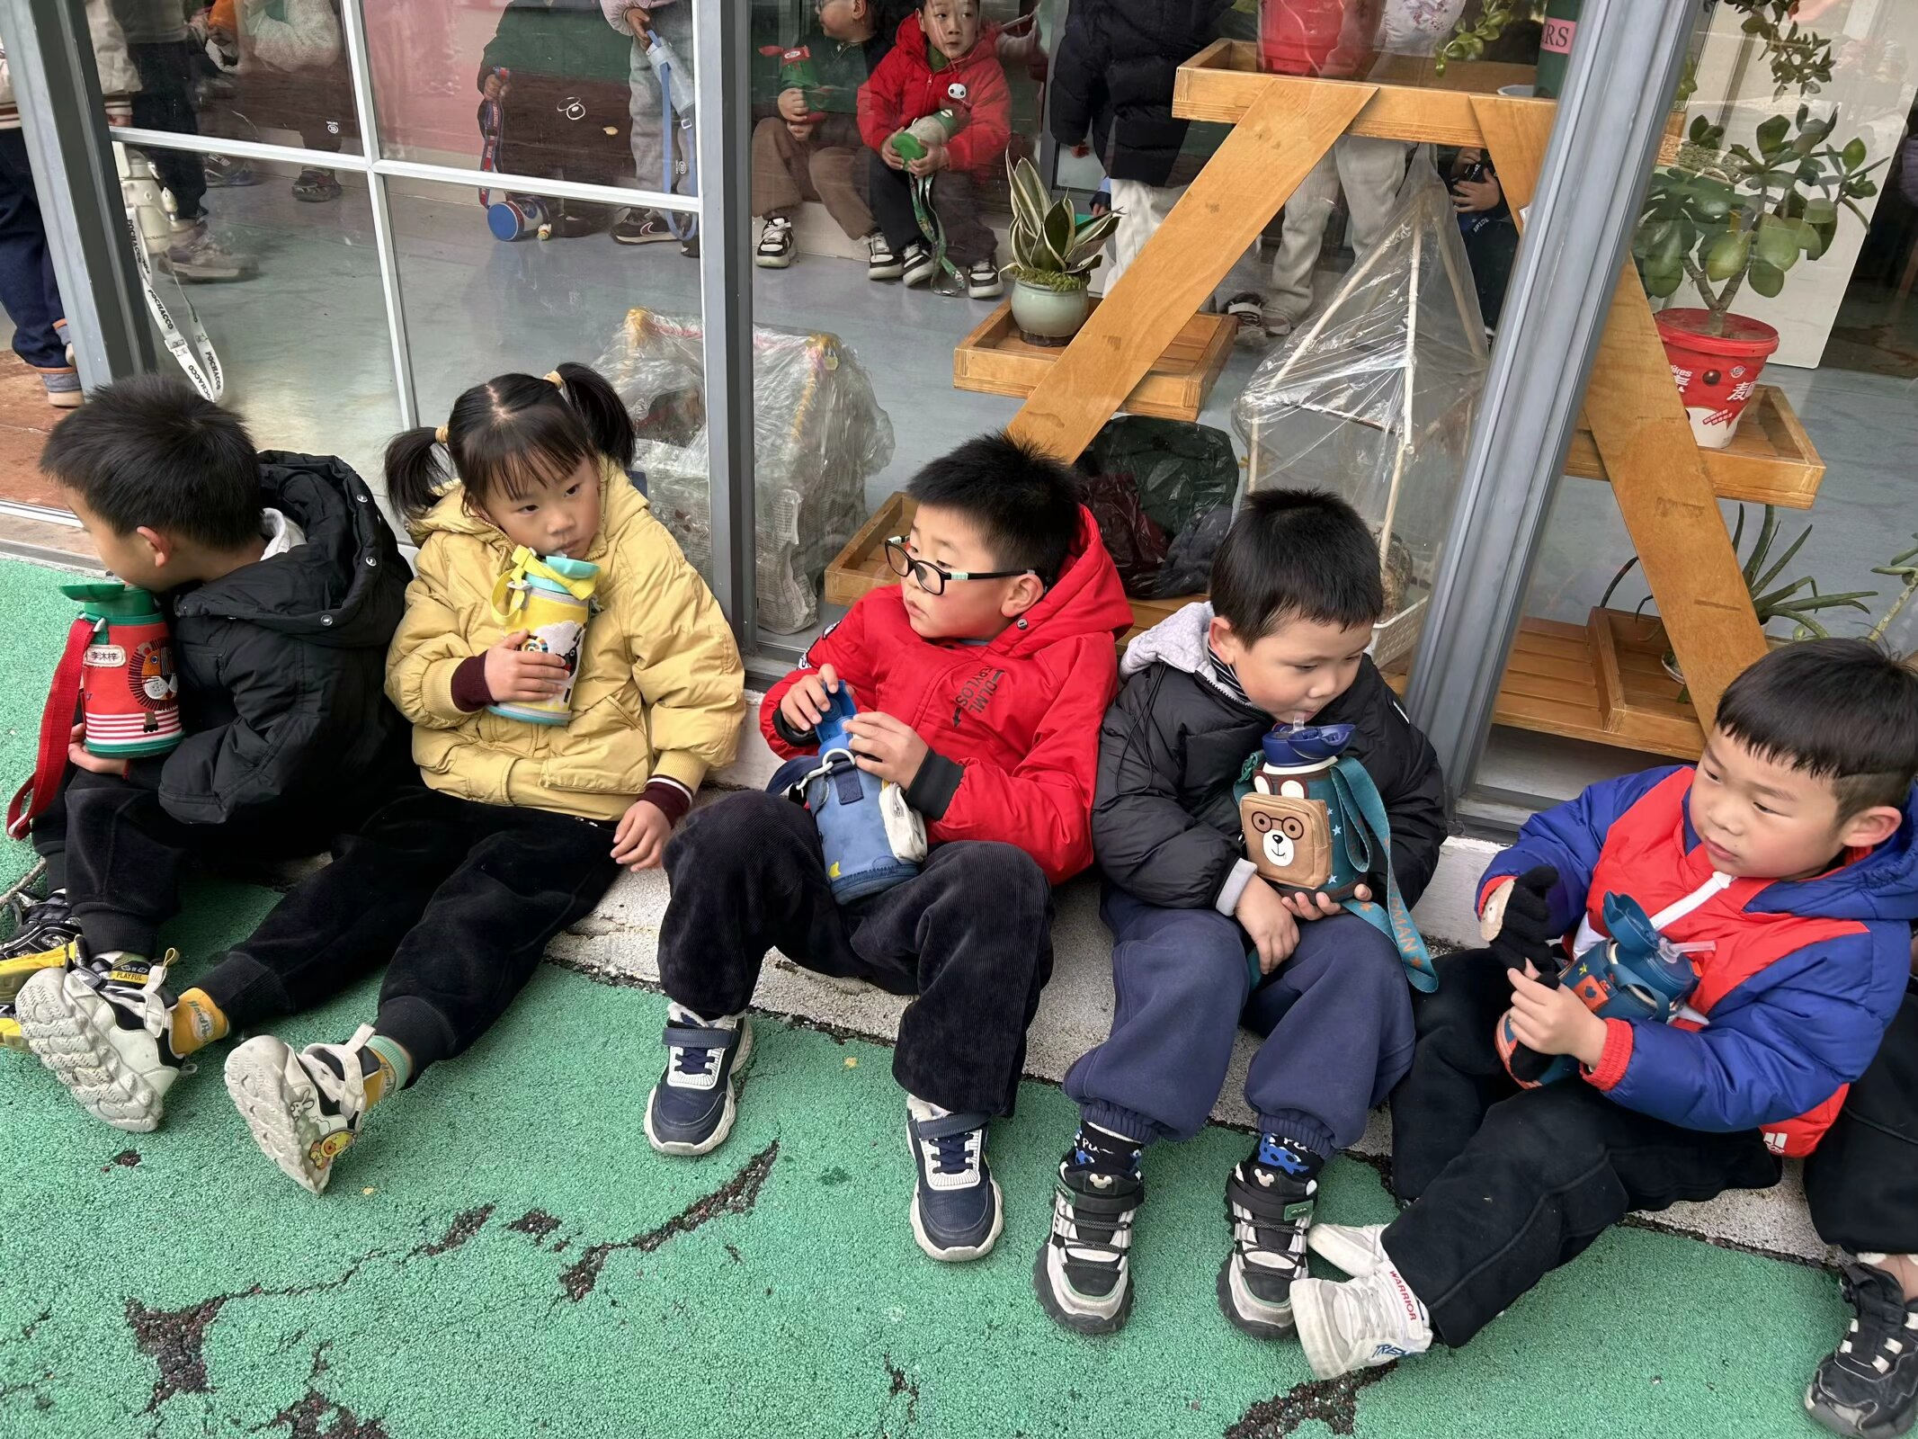
我在“秘密基地”等你们哦！ | 我们滑下来啦！风好冷呀！ | 休息时间我们大口喝水！
-学习活动-
综合：冬爷爷来了
一年四季轮回转，冬季是一年当中最寒冷的季节，有着显著的特征：气温低，很多植物会落叶，有的植物通过降低自身含水量，以适应低温条件，安全渡过寒冷的冬季。有的动物会选择冬眠，如：青蛙、蛇、熊等候鸟会飞到较为温暖的地方越冬。人们在服饰上也有显著的变化，会在冬天加厚衣物、做运动、用取暖工具来进行御寒。在该活动中我们利用大自然的神奇变化这一因素，充分挖掘它的潜在的教育价值，引导幼儿多方位地感知冬季特有的季节特征以及人们在冬天里的活动等。
中班部分幼儿在冬天里有的由于怕冷不愿早起，不愿主动参加冬季体育活动了，但他们善于观察、探索周围事物的变化，他们会从生活中感受到冬天已经到来，如身上的穿戴，早晨出门可以看见嘴巴和鼻子中呼出的气，但他们对冬季特有季节特征的经验是零碎的。
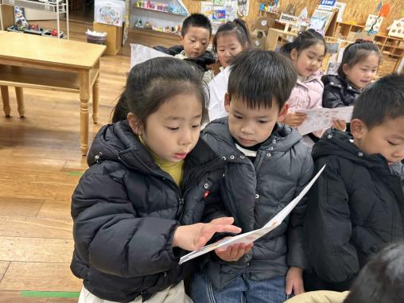 | 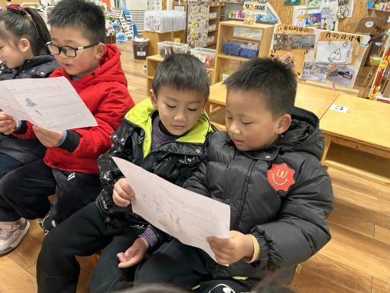 | 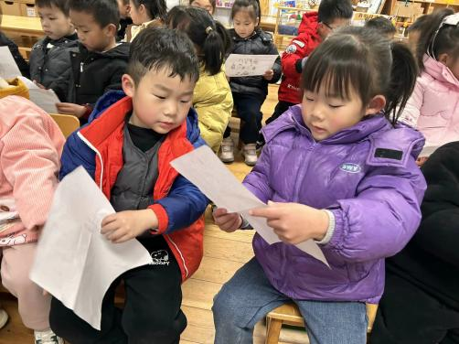
我知道冬天可以堆雪人、打雪仗 | 冬天能吃甜甜的烤红薯。 | 我发现树上的叶子都掉光了。
-午餐时光-
今天的午餐是：玉米片饭、萝卜炖牛肉、青菜炒腐竹、鸡毛菜竹荪汤。
水果是：番茄、哈密瓜。下午的点心是：五彩面疙瘩。
现在，孩子们已经自己盛饭了，大家都能根据自己的胃口盛饭，吃多少盛多少。
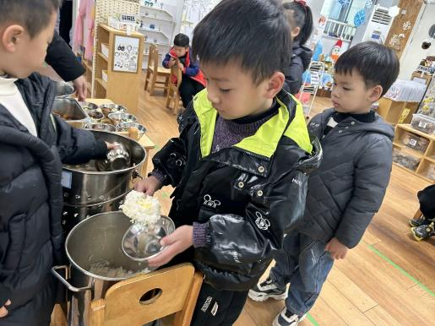 | 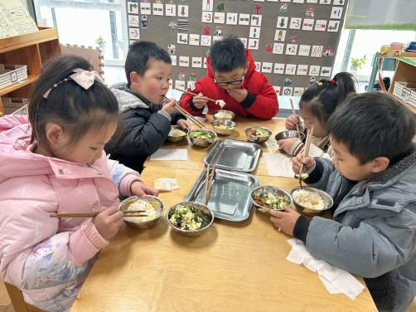 | 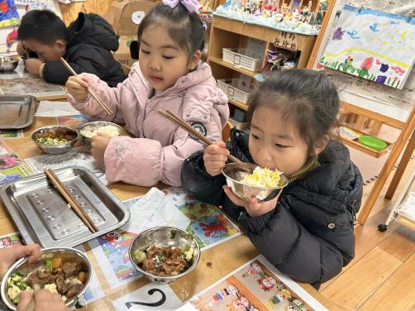
我们自己盛饭，吃多少、盛多少。 | 吃饭时我们保持正确的坐姿。 | 啊呜啊呜！牛肉真好吃呀！
报菜名 | 看洗手 | 发餐盘/筷子 | 擦桌子 | 放水杯 | 搬箱子
张舒冉 | 陈子宥 | 方云暖 | 阳俊逸 | 倪璟文 | 方云暖
-温馨提示-
1.冬天到了，大家适当给孩子添加衣物（比成人多半件或一件），注意防寒保暖。
2.幼儿如需请假，请在当日16:00前在群里告知老师，感谢大家的配合哦！
3.元旦节即将来临，我们将带幼儿一起欢度元旦，感受节日的喜庆氛围。若有家长有剪纸、糖画、捏面人、做堆花花馍等民间手艺的资源请私聊班级老师。
- end -
在一起的点滴都值得记录
我们｜中一班｜在一起

